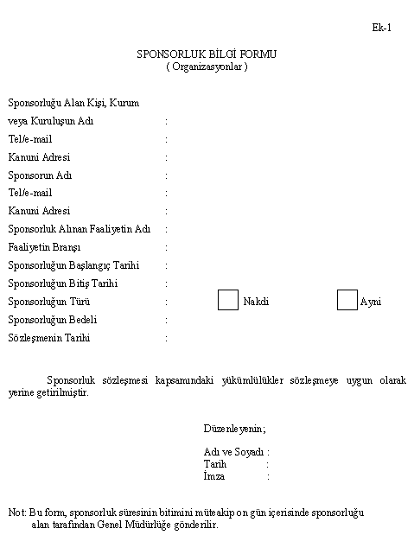

(Ek:RG-22/12/2005-26031)

(Ek:RG-22/12/2005-26031)

